**2 CASES**

**Børge**

*Børge er 18 år (181 cm, 82 kg, kondital 49, hvilepuls 69 slag/min) og er inkarneret AGF’er. Han er selv en talentfuld spiller på AGF’s ynglingehold og er desuden medlem af AGF’s fanklub.*

*Børge har efter sin oprykning fra børnerækkerne haft svært ved at holde sin plads på holdet og er ved flere lejligheder blevet sat af holdet. Ifølge holdets træner handler det mere om Børges manglende fysiske formåen i visse dele af spillets faser, end det handler om spilforståelse og taktisk kunnen.*

*I sin sidste idrætstime gennemførte Børge en allround-test, hvor han klarede sig mindre godt i de mere udholdende øvelser*

Lav en fysiologisk profil over Børge – Hvad kan I fortælle om Børges fysiologiske tilstand ud fra de givne oplysninger? Og hvad vil I – baseret på Børges fysiologiske profil – vurdere hans manglende fysiske formåen omfatter?

**Mulle**

*Mulle (18 år, højde 180cm, vægt 62kg, hvilepuls 75, fedtprocent 20) er lige begyndt i 3g på Marselisborg Gymnasium. Mulle har aldrig rigtig dyrket motion eller gået til idræt før. Mulle har i 2g gennemført en masterclass i mountainbike & trailrun og er blevet helt tosset med at ræse igennem skoven på sin nye mountainbike. Han er dog ikke så hurtig på MTB-ruten og synes hurtigt benene syrer til, så han håber at træningsprojektet i 3g kan hjælpe ham med at klare MTB-ruten hurtigere.*

Lav en fysiologisk profil over Mulle – Hvad kan I fortælle om Mulles fysiologiske tilstand ud fra de givne oplysninger? Og kom med dit bud på hvorfor Mulle ikke er så hurtig på MB-ruten, som han godt kunne tænke sig at være.

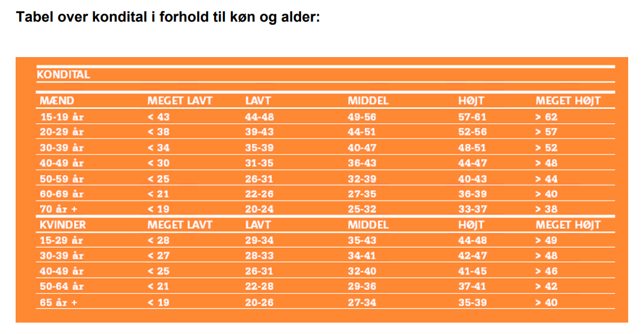(kilde: SDU)